Sollentuna, 2015-09-01

PRESSINFORMATION
September 2015

Mitsubishi Electric utökar med en ny försäljningsingenjör

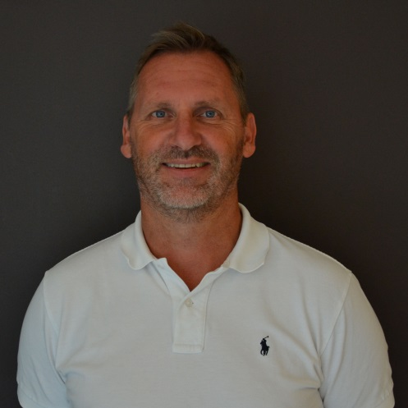
Mitsubishi Electric växer så det knakar och i sommar utökade vi med en ny försäljningsingenjör.

Göteborgskontoret fick utökning i augusti av en ny försäljningsingenjör, Peter Eknander. Peter kommer närmast från Metos Storkök i 3,5 år, där han arbetat som projektsäljare mot Byggsektorn. Hans erfarenhet som säljare är gedigen och sträcker sig tillbaka till 1985. Han har hunnit med att arbeta som säljare mot både dagligvaruhandeln, restaurang och storhushåll. Utöver det har han även arbetat 10 år som säljare på AB Podab med försäljning av tvättstugeutrustning mot fastighetssidan. (Återförsäljare, allmännyttan, riksbyggen, HSB, SBC och privata fastighetsägare)

I sin nya roll på Mitsubishi Electric kommer Peter att bearbeta befintliga och nya kunder i delar av Göteborg samt södra delarna av Västra Götaland och Småland. Hans tidigare erfarenhet av värmepumpar består främst av att ha arbetat på Vuab. Det han ser som den största utmaningen är i att försöka öka närvaron hos befintliga kunder samt att etablera samarbete med nya kunder inom hans distrikt. Avslutningsvis säger Peter följande om sin syn och förväntningar som ny säljare på Mitsubishi Electric:

- En mycket stimulerande utmaning att få arbeta med ett så starkt varumärke och i en organisation som jag känner har en mycket positiv anda.

Mitsubishi Electric är en global ledare inom forskning och tillverkning av elektriska produkter som används inom kommunikation, hemelektronik, industriteknik, energi och transport. Huvudkontoret ligger i Häggvik, norr om Stockholm. Kontor finns även i Göteborg och Lund.
I Norden har företaget varit verksamma i 30 år och har 50 personer anställda. Mitsubishi Electric Scandinavia ansvarar för försäljning och support av egna produkter i Sverige, Norge, Finland, Danmark och i de baltiska länderna.

